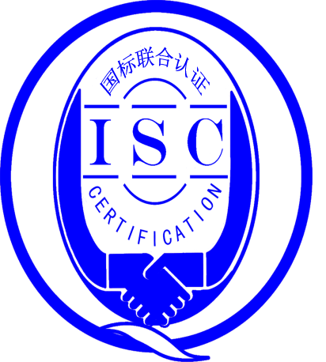

**测量管理体系**

**（GB/T 19022-2003/ISO 10012:2003）**

**监督审核报告书**

认 证 企 业： 江苏华昌化工股份有限公司

编 号： 0010-2018-2021

审核类型： 年度监督审核

编号：0010-2018-2021

**监督审核报告**

**一、基本情况**

|  |  |  |  |
| --- | --- | --- | --- |
| 企业名称 | 江苏华昌化工股份有限公司 | 企业联系人 | 陶继伟 |
| 认证证书编号 | ISC-2018-0226 | 证书有效期 | 2023.02.07 |
| 监督审核次数 | 第三次监督审核 | 本次监督时间 | 2020.01.09 |
| 监督审核员姓名及确认号 | 韩沁 | 注册证书编号 | ISC[S]0137 |
| 陈秉桦 | 注册证书编号 | ISC[S]0187 |
| 秦晓燕 | 注册证书编号 | ISC[S]0417 |
| 监督审核涉及的区域或部门 | 管理层、总经理办公室、企业管理部、人力资源部、生产管理部、安全部、环保部、质量管理部、设备动力处、工艺技术处、测量管理处、物流管理处、技术中心、营销总部、新材料公司、氨产品部合成车间、尿素车间 | | |

**二、监督审核内容**：

1.一年内违反法律法规或重大事故的情况：

一年内，公司日常运行中生产、经营、环境、安全、销售及管理方面与去年相比有一定提升，未见违反法律、法规问题或重大质量事故发生。

2.监督审核过程简述：

为有效评价公司测量管理体系认证后三年以来运行情况，在现场审核中，审核组在江苏华昌化工股份有限公司先、后抽样检查了涉及公司测量体系内的管理层、总经理办公室、企业管理部、人力资源部、生产管理部、安全部、环保部、质量管理部、设备动力处、工艺技术处、测量管理处、物流管理处、技术中心、营销总部、新材料公司、氨产品部合成车间、尿素车间等部门。重点审核原材料进厂检验、生产过程控制和出厂检验及测量设备量值溯源完成情况等。企业建立测量管理体系三年来的运行正常、适宜，体系运行对实现目标是有效的。测量设备和测量过程能够持续满足顾客的测量要求。企业建立测量体系对企业管理水平提高、内部产品质量稳定提供了保证，对外部市场推广和招投标起到重要作用。企业在物料交接、能源、安全、现场管理等方面较好未见到顾客投诉、纠纷等情况。企业组织机构没有变更，产品也没有新增加，新增12个关键测量过程。公司能按照管理体系文件的要求有效的对进厂原材料、过程检验和出厂检验进行监督管理，对关键过程进行控制。公司不断提高自身能力，定期对员工进行体系培训，以确保体系的正常运行。企业对外部供方常州市计量测试技术研究所、深圳市华测计量技术有限公司、江苏省计量科学研究院、苏州莱测检测科技有限公司、南京市计量监督检测院、上海市计量测试技术研究院、苏州市计量测试院、无锡市计量测试院、张家港市检验检测中心建立了档案管理，现场抽查部分计量器具检定校准情况，均能溯源到国家基准，均在有效期内使用。企业为重点耗能单位，能源管理工作由生产部负责，企业通过了能源管理体系认证，在2019年12月由方圆标志认证集团有限公司，进行了认证（证书号：00219en0247R1L），目前体系运行受控。查看《2020年能源绩效参数监测记录》，2020年耗能为131.687万吨标准煤。企业配备进出用能单位测量设备为28台件，次级用能单位测量设备199台件，主要用能测量设备为687台件，配备率均满足要求。企业主要耗能为煤炭和电力，配备Ⅲ级电子料斗秤和0.5S级电能表等能源测量设备。能源测量设备配备和准确度等级满足要求。企业有健全的能源管理体系，制定并落实了“十三五”节能工作计划，企业严格执行《中华人民共和国节约能源法》、《江苏省节约能源条例》、《重点用能单位节能管理办法》，并按《万家企业节能低碳行动实施方案》来积极开展工作。企业通过对产业结构进行调整和转型升级，逐步改变公司能源消费结构、减少能源成本在生产成本中的比例，进而降低能源消费总量；加大投资对原有生产装置进行升级改造和技术创新，提升能源效率降低能源消费强度。企业能源管理满足《GB17167-2006用能单位能源计量器具配备和管理通则》的要求。江苏华昌化工股份有限公司测量管理体系的符合性、有效性及持续改进，符合GB/T 19022-2003标准要求，公司测量管理体系正常有序运行，较好地满足了公司生产、销售和持续发展的需要。

3.内部审核和管理评审的情况：

3.1公司的测量体系内审：

为了充分验证公司测量管理体系运行的符合性、有效性及持续改进，公司每年进行一次内部评审，本年度于2020年11月09日～11月13日公司进行了测量管理体系内部审核工作。内审分4个组，按GB/T 19022-2003标准的要素要求，对公司下属的13个职能部门和11个生产车间进行了全要素的审核。内审中共发现5个不符合项，责令对应部门立即进行整改，并针对不符合项提出了纠正措施,于11月25日前整改完成。通过内审确定了测量管理系统运转正常，人员、组织机构和体系文件健全，以满足公司内外部顾客要求为目标，所有关键测量设备均经过确认，测量过程均进行控制，人员定期接受培训，并形成了内审报告。

3.2公司的测量体系管理评审：

企业于2020年12月08日单独进行了测量管理体系管理评审。会议由管理者代表贺小伟主持，各部门负责人参加。测量管理处汇报了体系运行情况，测量设备检测计划完成情况，质量目标完成情况，内审情况。各部门负责人汇报体系工作情况。会议对体系运行存在的问题进行了讨论，提出了改进意见。管理评审每年进行一次。会议肯定了公司测量管理体系充分、适宜，体系运行对实现目标指标、方针是有效的，并形成了管理评审报告。

4.为持续改进而策划的活动的进展：

公司对已识别的有毒气体（H2S）、压缩机轴承温度测量过程按检验规范，进行了有效性监视，计量要求的导出、不确定度评定、监视控制图齐全，完整。新增12个关键测量过程。

5.对认证审核时提出的的不符合项的纠正措施情况有表述：

企业上年度未开具不符合项。

本次监督审核未开具不符合项，未发现严重或系统性的不符合情况。

6.对投诉的处理情况：

企业在物料交接、能源、安全、现场管理等方面较好未见到顾客投诉、纠纷等情况。

7.测量管理体系在实现获证客户目标方面的有效性及持续的运作控制情况：

公司规定了计量目标，是管理体系追求的承诺和准则，内容基本覆盖标准要素。2019年度，规定了公司的计量工作方针及9项计量工作目标并进行了分解。通过对计量工作目标的分解、完成、汇总与分析，进一步满足顾客、质量、服务等方面的要求，符合GB/T 19022-2003标准要求，使其更具有动态性和适应性、有效性及对持续运作的控制。

8.对企业组织任何变更的审核

企业组织机构无变更。

9.标志的使用和（或）任何其他对认证资格引用的情况：

公司对标志的使用，符合相关标准和规定。对取得的测量管理体系认证证书用于提高产品质量、降低物料消耗、增加经济效益，提高市场竞争力都起到了重要作用，另外在招投标中获得加分起到决定作用。

**三、监督审核结论意见**:

通过2021年01月09日对江苏华昌化工股份有限公司测量管理现场监督审核，验证了公司在测量管理体系实现认证后三年内，公司领导重视体系运行和管理，体系文件得到有效实施，关键测量过程受控、监视方法正确有效，重要测量人员能力受控，测量设备、测量环境、测量软件、测量记录及外部供方管理等各项工作完善和规范，使公司测量体系持续满足顾客的测量要求。综上所述，审核组认为江苏华昌化工股份有限公司测量管理体系，符合GB/T 19022-2003标准要求，对体系运行具有持续的有效性、符合性予以肯定。建议报请国标联合认证有限公司批准通过监督审核。

另为了促进支持企业测量管理体系持续提高，建议企业继续加强对测量设备的标识的规范化管理，以提高企业的内部管理水平与技术能力，为企业助力。

C:\Users\kanshin\AppData\Local\Temp\WeChat Files\cd63edc3dedea9c5c2349c4d025f198.png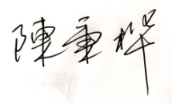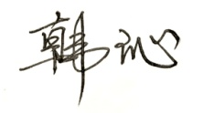

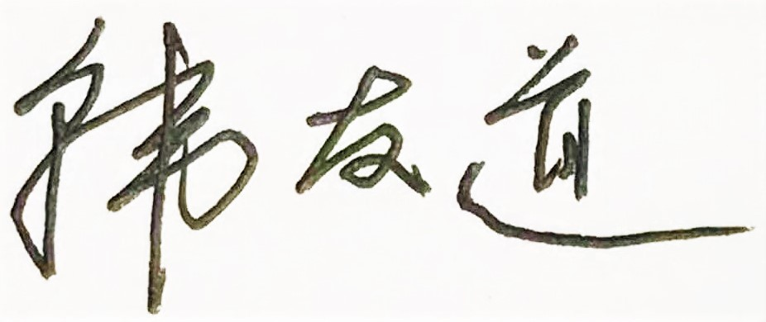

审核员（签字）：